# 国内外露天煤矿遥感监测技术进展

地信1班 07212393 马骁

**摘要**：本文综述了国内外露天煤矿遥感监测技术的发展。露天煤矿开采具有高能耗和高温室气体排放的特点，对环境造成广泛影响，包括土地覆盖变化、土壤污染和空气污染等。遥感技术能够提供大范围、高分辨率的地表信息，有效监测和评估煤矿区生态环境。国外自20世纪60年代起利用高光谱、热红外和雷达遥感技术，监测矿山环境并评估土地复垦效果。在温室气体逸散监测方面，利用遥感技术取得了显著进展。我国遥感技术起步较晚，自20世纪70年代起逐步发展，利用遥感技术监测土壤湿度、边坡变形及矿区生态环境变化，并逐步建立动态监测系统。尽管我国在温室气体遥感监测方面的研究起步较晚，但正在积极推进大气监测卫星的设计和发射，以提高监测精度。综上，遥感技术在露天煤矿环境监测中的应用广泛，未来发展前景广阔，对于环境保护政策和可持续发展规划具有重要意义。

关键词：露天煤矿；遥感技术；环境监测；温室气体排放

## 0 引言

露天开采作为煤炭开采的一种重要方式，具有能耗高、温室气体排放高的特点，是煤炭行业节能减排的重点之一。露天煤矿的开采，一方面要消耗大量能源，包括用作燃料和动力的煤炭、燃料油、电力等，这些能源的使用会带来较多的温室气体排放；另一方面，由于煤炭的天然特征，逸散、自燃等会带来额外的大量温室气体排放。煤炭开采会释放大量的煤矿瓦斯，其主要由甲烷构成，而甲烷是一种温室气体，其温室效应要比比二氧化碳高25倍，不经处理就排放无疑会加剧温室效应。根据IPCC指南，露天煤矿每吨煤逸散1立方米CH4。全国每年因露天煤矿逸散CH4约10亿立方米，约占全国CH4总排放的8%[1-4]。

露天煤矿开采对周围环境产生了广泛的影响，包括土地覆盖变化、土壤污染、空气污染等。暴露的煤尘带来的温室气体逸散对周围环境影响较大。因此，了解和评估煤矿区生态环境质量对于指定环境保护政策和可持续发展规划至关重要。遥感技术可以提供大范围、高分辨率的地表信息，能够有效的监测和评估煤矿区生态环境质量[5]。目前主要应用于露天煤矿遥感监测的方法有：高光谱遥感、热红外遥感、雷达遥感（InSAR、Lidar）等。这些技术不仅有助于监测土地覆盖变化、土壤污染和空气污染，还能有效评估煤尘带来的温室气体逸散对环境的影响。借助遥感数据的分析，能够为环境保护政策的制定和可持续发展规划提供科学依据，从而促进露天煤矿开采活动与生态环境保护的协调发展[6]。

## 1 国外露天煤矿遥感监测研究进展

早在20世纪60年代，国外便开始利用遥感技术对矿山生态环境进行监测。 1969年，美国土地保护部矿山处启动了一项包括矿山环境与灾害检测的项目，利用遥感技术动态监测煤矸石的产生和煤矿区的土地复垦效果，并为土地复垦管理提供客观资料[7]。C．A．Legg使用遥感技术对矿区环境问题与土地复垦范围进行了定量分析，同时进行了定性分析[8]。此外，C.S.Rathore等人探讨了煤矿环境监测，并强调了在矿区生态环境评价中，遥感技术和地理信息系统的重要作用。 印度北部铁矿的开采会对环境造成一定的影响。Venkataraman等人采用遥感和基础数据，分析了露天开采矿区的环境影响。利用利奥波德矩阵法分析了采矿活动 对水体和植被的影响，利用因子分析法和聚类分析法分别探究了矿区土壤成分及铁含量[9]。穆拉兹等人运用Landsat TM卫星中等分辨率数据和SPOT5卫星高分辨率数据，针对华沙西南露天煤矿，探究了矿区植被覆盖变化、区域环境现状以及土地利用现状，包括三者之间的关系[10]。 澳大利亚学者John N. Carras等研究了露天煤矿低温氧化和自燃的温室气体排放，为露天煤矿温室气体逸散方向的研究提供了理论依据。



图1 露天煤矿开采时温室气体逸散的各种来源

## 2 我国露天煤矿遥感监测研究进展

由于我国的遥感技术起步较晚，约在20世纪70年代。从“六五”时期开始，相关部门便结合航空遥感和卫星影像的优势，调查和应用我国土地利用状况。遥感技术在20世纪80年代开始的四个连续五年计划中，对矿山环境监测和矿产资源开发有着不可替代的作用[11]。王晓雪提出土壤湿度是监测矿区土壤质量的重要指标之一, 土壤湿度状况也是生态环境健康状态的一个敏感指示因子。随着遥感技术的不断发展, 可以将遥感技术应用于矿山监测中, 可以利用遥感技术结合地理信息系统强大的分析功能有效地进行实时、动态、大范围的土壤湿度监测, 克服了传统的土壤湿度监测方法的局限性, 对矿区环境保护和重建具有十分重要的意义[12]。黄波根据露天矿区提供的地形图、遥感影像结合矢量、属性数据等, 运用3S技术、虚拟现实技术、数据融合技术, 实现了基于Skyline三维平台的露天矿信息可视化管理系统, 该系统提供了仿真便利的三维交互操作平台, 更好地为矿区可持续开采、管理和发展规划提供技术支持[13]。李孝弟建立了监测系统，使得静态调查向动态监测转化，为矿业、环保和灾害预报提供可靠数据[14]。邵阳等人分析了InSAR技术在边坡变形监测中的技术优势及研究的进展情况, 并利用海州露天矿传统监测实测数据和InSAR监测进行比较, 结果表明, InSAR技术可以实现对大型露天矿边坡有效地监测, 具有一定的技术优势和广阔的应用前景[15]。高永志采用高分辨率遥感图像，对双鸭山市能源矿集区的矿山地质环境进行监测，涵盖了地质灾害、矿山开发及采矿对土地造成的污染等多方面的问题[16]。宋仁忠等提出基于深度学习中的U-Net模型可以对露天矿区地物类型进行有效的自动识别，为高分露天矿区遥感影像数据的地物分类提供技术支撑，有效实现了露天矿各地物自动识别与分类的能力。其研究成果可以用于AI在露天矿区遥感分类方面的应用以及对矿区生态环境的监测与修复[17]。

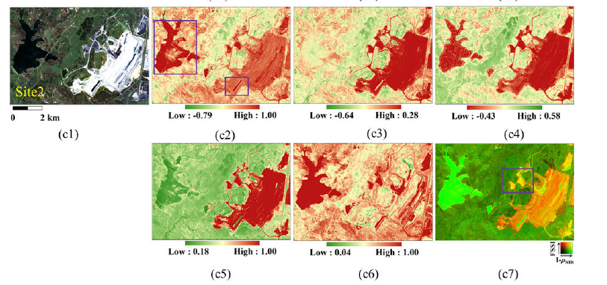

图2 露天煤矿遥感监测与识别

## 3 露天煤矿温室气体逸散遥感监测研究进展

二氧化碳和甲烷减排是控制全球增温最核心的手段，传统的人为碳排放计算主要依赖于在线环测和清单算法，2019年第49届IPCC全会明确了利用大气观测通过“自上而下”对排放清单进行支撑和验证。因此，利用遥感技术监测温室气体逸散成为未来的趋势。

国外学者率先对在露天煤矿中温室气体的逸散方式进行研究分析。2014年A. Saghafi研究并提出基于清单的Tier 3方法，该方法基于露天煤矿天然气排放量的广泛测量和煤矿瓦斯的性质，计算开采时温室气体的排放量的不确定性[19]。2018年BA TUAN LE等人基于不同地物的光谱特性曲线不同，利用多层极限学习机构建模型对能够逸散出甲烷的地物进行分类和提取，计算图斑面积并乘以相应的排放因子估算排放量[20]。2020年Daniel J. Varon等人提出利用哨兵系列卫星的近红外波段探测甲烷的异常排放实现了甲烷点源的高频异常监测，设计了三种方式来制作甲烷排放的空间位置图[21]。Sudhanshu Pandey等人利用Sentinel-5P粗略获取甲烷排放的信息，再配合Sentinel-2高分辨率遥感影像识别甲烷的主要逸散源，最后利用Sentinel-3量化甲烷的逸散量，实现全球的甲烷异常监测[22]。

近年来，每年的全球温室气体排放量不断增加，并且露天煤矿开采作为温室气体排放的一个主要来源，相关研究和对策成为热点话题。目前，国外研究主要关注利用遥感卫星监测甲烷的逸散情况并识别点源，估计排放量。而我国利用遥感卫星探测温室气体排放的研究较少。我国开始计划设计发射一系列大气监测卫星[23]，利用遥感技术监测温室气体的排放。

综上所述，当前全球对于利用遥感技术监测温室气体排放的研究日益受到重视，而我国在这一领域的研究相对滞后。然而，我国正在积极采取行动，计划设计和发射一系列大气监测卫星，利用先进的遥感技术对温室气体进行高精度监测。这将为我国在温室气体监测与减排领域的发展提供新的契机。

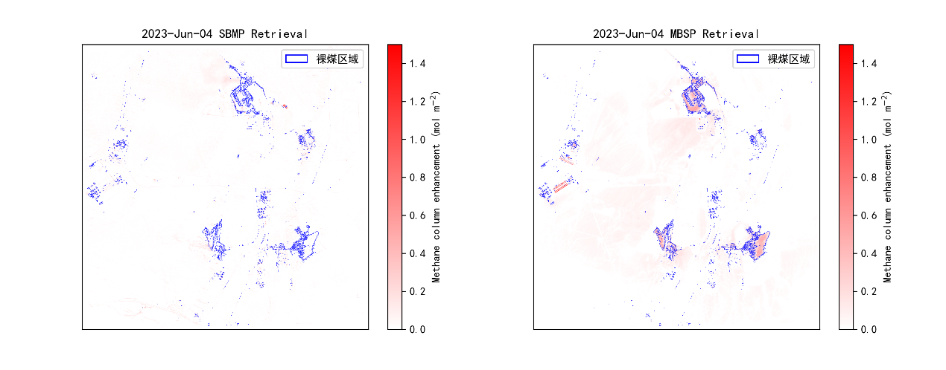

图3 使用近红外热红外波段进行遥感反演

## 4 未来技术展望

未来，遥感技术在露天煤矿环境监测中的应用将继续拓展和深化，结合人工智能和大数据分析技术，能够打造更高效更精准的露天煤矿遥感监测一体平台。

以下是一些露天煤矿遥感监测技术的发展方向：

1. 高分辨率遥感影像的广泛应用：随着卫星遥感技术的不断进步，高分辨率影像的获取将更加便捷和普及。这将有助于更加精确地监测矿区土地覆盖变化、土壤污染和空气污染等环境问题。
2. 多源数据融合与大数据分析：通过融合高光谱、热红外、雷达遥感等多源遥感数据，并结合地理信息系统（GIS）和大数据分析技术，可以实现对露天煤矿环境的全面、动态监测。这将提高监测精度和时效性，为环境评估和管理提供更加可靠的数据支持。
3. 人工智能与机器学习的应用：深度学习和机器学习技术的发展，将大大提升遥感影像的自动识别和分类能力。目前各种网络模型不断优化，如以Transformer为架构的网络可以实现露天矿区地物类型的自动识别和分类，为遥感数据处理和分析提供强有力的技术支撑。
4. 温室气体遥感监测技术的发展：未来，利用遥感技术监测温室气体排放将成为研究热点。通过发射更多的专门用于大气监测的卫星，提供更高的时间分辨率，利用近红外和热红外等图像波段，能够更加准确地监测甲烷和二氧化碳等温室气体的逸散量和排放源。
5. 实时监测与动态预警系统的建立：结合遥感技术与物联网（IoT），可以建立矿区环境的实时监测与动态预警系统。通过实时获取和分析矿区环境数据，及时发现和预警环境风险，为矿区管理和环境保护提供高效的技术手段。

总而言之，未来遥感技术在露天煤矿环境监测中的应用前景广阔。随着技术创新和应用的不断推进，遥感技术将在矿区环境保护和可持续发展中发挥愈加关键的作用

# 参考文献

[1] 卞正富. 国内外煤矿区土地复垦研究综述 [J]. 中国土地科学, 2000, (01): 6-11.

[2] 杨永均, 张绍良, 侯湖平. 煤炭开采的温室气体逸散排放估算研究 [J]. 中国煤炭, 2014, 40(01): 114-7.

[3] 冯建宏. 我国露天煤矿开采环境问题及防治对策研究 [J]. 中国矿业, 2002, (06): 62-3+5.

[4] 蔡博峰, 刘春兰, 陈操操等. 露天煤矿生态环境遥感监测与评价方法研究——以霍林河一号露天矿为例 [J]. 中国矿业, 2009, 18(06): 61-4.

[5] NIE X, HU Z, RUAN M, et al. Remote-sensing evaluation and temporal and spatial change detection of ecological environment quality in coal-mining areas [J]. Remote Sensing, 2022, 14(2): 345.

[6] 杜培军 郭. “3S”技术在露天矿生产与管理中的应用研究 [J]. 露天采煤技术, 1998, (03): 2-5.

[7] 钱丽萍. 遥感技术在矿山环境动态监测中的应用研究 [J]. 安全与环境工程, 2008, 15(04): 5-9.

[8] MINING I O, METALLURGY, LEGG C A. Applications of remote sensing to environmental aspects of surface mining operations in the United Kingdom [J]. Remote sensing: an operational technology for the mining and petroleum industries, 1990: 159-64.

[9] VENKATARAMAN G, KUMAR S P, RATHA D, et al. Open cast mine monitoring and environmental impact studies through remote sensing‐a case study from Goa, India [J]. Geocarto International, 1997, 12(2): 39-53.

[10] RATHORE C, WRIGHT R. Monitoring environmental impacts of surface coal mining [J]. International Journal of Remote Sensing, 1993, 14(6): 1021-42.

[11] 李学渊. 基于RS/GIS的矿山地质环境动态监测与评价信息系统 [D], 2015.

[12] 王晓雪. 遥感技术在露天矿土壤湿度反演中的应用 [J]. 农村经济与科技, 2018, 29(10): 12-3.

[13] 黄波. 露天矿信息可视化管理系统的开发与建设 [J]. 计算机光盘软件与应用, 2012, (05): 180.

[14] 李孝弟. 湖南省矿山地质环境监测体系建设研究 [D], 2013.

[15] 杨帆, 邵阳, 马贵臣, 等. INSAR技术在海州露天矿边坡变形监测中的应用研究 [J]. 测绘科学, 2009, 34(06): 56-8.

[16] 高永志. 双鸭山矿山地质环境遥感监测研究 [D], 2012.

[17] 宋仁忠, 郑慧玉, 王党朝,等. 基于深度学习和高分辨率遥感影像的露天矿地物分类方法 [J]. 中国矿业, 2022, 31(07): 102-11.

[18] 才庆祥, 刘福明, 陈树召. 露天煤矿温室气体排放计算方法 [J]. 煤炭学报, 2012, 37(01): 103-6.

[19] SAGHAFI A. Estimating greenhouse gas emissions from open-cut coal mining: application to the Sydney Basin [J]. Australian Journal of Earth Sciences, 2014, 61(3): 453-62.

[20] LE B T, XIAO D, MAO Y, et al. Coal exploration based on a multilayer extreme learning machine and satellite images [J]. IEEE Access, 2018, 6: 44328-39.

[21] VARON D J, JERVIS D, MCKEEVER J, et al. High-frequency monitoring of anomalous methane point sources with multispectral Sentinel-2 satellite observations [J]. Atmospheric Measurement Techniques, 2021, 14(4): 2771-85.

[22] PANDEY S, VAN NISTELROOIJ M, MAASAKKERS J D, et al. Daily detection and quantification of methane leaks using Sentinel-3: a tiered satellite observation approach with Sentinel-2 and Sentinel-5p [J]. Remote Sensing of Environment, 2023, 296: 113716.

[23] 刘毅, 王婧, 车轲等. 温室气体的卫星遥感——进展与趋势 [J]. 遥感学报, 2021, 25(01): 53-64.